 | Министерство науки и высшего образования Российской Федерации  Федеральное государственное автономное образовательное учреждение  высшего образования  «Московский государственный технический университет  имени Н.Э. Баумана  (национальный исследовательский университет)»  (МГТУ им. Н.Э. Баумана)

ФАКУЛЬТЕТ | ИНФОРМАТИКА И СИСТЕМЫ УПРАВЛЕНИЯ
КАФЕДРА | СИСТЕМЫ ОБРАБОТКИ ИНФОРМАЦИИ И УПРАВЛЕНИЯ

РАСЧЕТНО-ПОЯСНИТЕЛЬНАЯ ЗАПИСКА

К НАУЧНО-ИССЛЕДОВАТЕЛЬСКОЙ РАБОТЕ

НА ТЕМУ:
Разработка и оценка моделей
машинного обучения

Студент | ИУ5-63Б |  |  |  | А.А. Смирнов
 | (группа) |  | (подпись, дата) |  | (И.О. Фамилия)
Руководитель НИР |  |  |  |  | Ю.Е. Гапанюк
 |  |  | (подпись, дата) |  | (И.О. Фамилия)

2025 г.

Министерство науки и высшего образования Российской Федерации
Федеральное государственное бюджетное образовательное учреждение
высшего образования
«Московский государственный технический университет имени Н.Э. Баумана
(национальный исследовательский университет)»
(МГТУ им. Н.Э. Баумана)
Утверждаю
Заведующий кафедрой |  | ИУ5
 |  | (индекс)
 | В.И. Терехов
 | (И.О. Фамилия)
(подпись)
 | (дата)

ЗАДАНИЕ
на выполнение научно-исследовательской работы

по теме |  | Разработка и оценка моделей машинного обучения
Студент группы |  |  |  | ИУ5-63Б
 |  |  |  | Иванов Николай Сергеевич
Направленность НИР (учебная, исследовательская, практическая, производственная, др.)
ИССЛЕДОВАТЕЛЬСКАЯ
Источник тематики (кафедра, предприятие, НИР) |  |  |  |  |  |  |  |  |  | КАФЕДРА
График выполнения НИР:
25% к |  |  | нед., 50% к |  |  |  | нед., 75% к |  |  |  |  | нед., 75% к |  | нед
Техническое задание: |  |  |  |  | решение задачи машинного обучения на основе материалов
дисциплины. Выбор датасета, первичный анализ, выбор метрик для оценки качества моделей,
построение базового решения, оценка качества, подбор гиперпараметров.
Оформление научно-исследовательской работы:
Расчетно-пояснительная записка на _____ листах формата А4.
Перечень графического (иллюстративного) материала (чертежи, плакаты, слайды и т.п.)

Дата выдачи задания « 07 » _февраля___ 2025 г.

Руководитель НИР |  |  |  | Ю.Е. Гапанюк
 |  | (подпись, дата) |  | (И.О. Фамилия)
Студент |  |  |  | А.А. Смирнов
 |  | (подпись, дата) |  | (И.О. Фамилия)

Примечание: Задание оформляется в двух экземплярах: один выдается студенту, второй хранится на кафедре.

СОДЕРЖАНИЕ
ВВЕДЕНИЕ 4
1. ПОСТАНОВКА ЗАДАЧИ 6
2. АНАЛИЗ ДАТАСЕТА 8
3. ВЫБОР МОДЕЛЕЙ И МЕТРИК ДЛЯ ОЦЕНКИ КАЧЕСТВА 13
4. ПОСТРОЕНИЕ БАЗОВОГО РЕШЕНИЯ 15
5. ПОДБОР ГИПЕРПАРАМЕТРОВ 17
6. ОЦЕНКА КАЧЕСТВА МОДЕЛЕЙ 19
7. ДОПОЛНИТЕЛЬНЫЕ ИЛЛЮСТРАЦИИ 20
8. ВЕБ-ПРИЛОЖЕНИЕ 21
ЗАКЛЮЧЕНИЕ 27
СПИСОК ИСПОЛЬЗОВАННЫХ ИСТОЧНИКОВ 28

ВВЕДЕНИЕ
В современной образовательной сфере анализ факторов, влияющих на академическую успеваемость студентов, становится все более важным для преподавателей, администраций учебных заведений и самих учащихся, стремящихся оптимизировать процесс обучения. Понимание ключевых привычек и характеристик, определяющих успеваемость, является критически важным для разработки эффективных образовательных стратегий, улучшения учебных программ и повышения мотивации студентов. В рамках представленной мной работы было проведено исследование, целью которого был анализ различных моделей машинного обучения, которые могут быть использованы для прогнозирования успеваемости студентов на основе их повседневных привычек.
Исследование было сосредоточено на анализе набора данных «Student Habits vs Academic Performance», содержащего информацию о студентах и их учебных результатах. Датасет включает такие характеристики, как время сна, физическая активность, использование гаджетов, посещаемость занятий, участие в дополнительных активностях, а также академические показатели. Целью работы стало построение и оценка моделей машинного обучения для прогнозирования успеваемости на основе имеющихся данных.
Модели машинного обучения представляют собой мощный инструмент для анализа взаимосвязей между различными аспектами образа жизни студентов и их влиянием на учебные результаты. Представленное исследование включает в себя всесторонний анализ данных, включая предварительное изучение, выбор и обработку признаков, корреляционный анализ, а также построение и сравнение различных моделей машинного обучения с подбором оптимальных гиперпараметров.
Результаты работы могут быть использованы образовательными учреждениями для выявления ключевых факторов, влияющих на успеваемость, разработки персонализированных подходов к обучению и создания программ, направленных на улучшение учебных привычек студентов. Кроме того, методология и выводы исследования могут быть применены для анализа данных в других сферах, связанных с поведенческой аналитикой и прогнозированием успеха в других сферах.

1. ПОСТАНОВКА ЗАДАЧИ
Целью научно-исследовательской работы является разработка и оценка моделей машинного обучения для прогнозирования академической успеваемости студентов. В качестве целевой переменной в задаче регрессии использована переменная «exam_score», отражающая уровень успеваемости. Исследование направлено на выявление ключевых факторов, влияющих на учебные достижения, и создание моделей, способных с высокой точностью предсказывать успеваемость на основе различных характеристик, связанных с привычками и образом жизни студентов.

Датасет включает в себя следующие признаки:
Поле | Описание |  |  | Тип данных
age | Возраст студента |  |  | integer
gender | Пол студента |  |  | string
study_hours_per_day | Количество учебных часов в день |  |  | integer
social_media_hours | Количество часов в социальных сетях в день |  |  | integer
netflix_hours | Количество часов на платформе Netflix в день |  |  | integer
part_time_job | Наличие работы с частичной занятостью |  |  | string
attendance_percentage | Процент посещаемости занятий |  |  | float64
sleep_hours | Количество часов сна |  |  | integer
diet_quality | Качество питания |  |  | string
exercise_frequency | Физическая активность за неделю |  |  | integer
parental_education_level | Образование родителей |  |  | string
internet_quality | Качество интернета |  |  | string
mental_health_rating | Уровень психического здоровья |  |  | integer
extracurricular_participation | Участие в дополнительных активностях |  |  | string
Exam_score | Оценка за экзамен |  |  | integer
Признаки, созданные в процессе анализа
total_screen_time |  | Общее экранное время | integer
study_leisure_ratio |  | Процентное соотношение  отдыха к учебе | float64

2. АНАЛИЗ ДАТАСЕТА
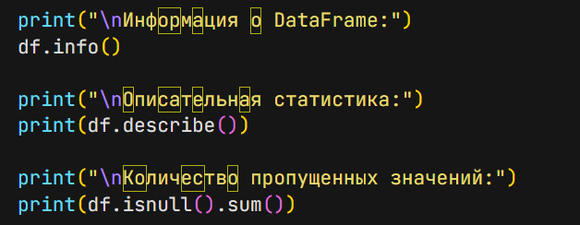
Рисунок 1 – Вывод общей информации о датасете.

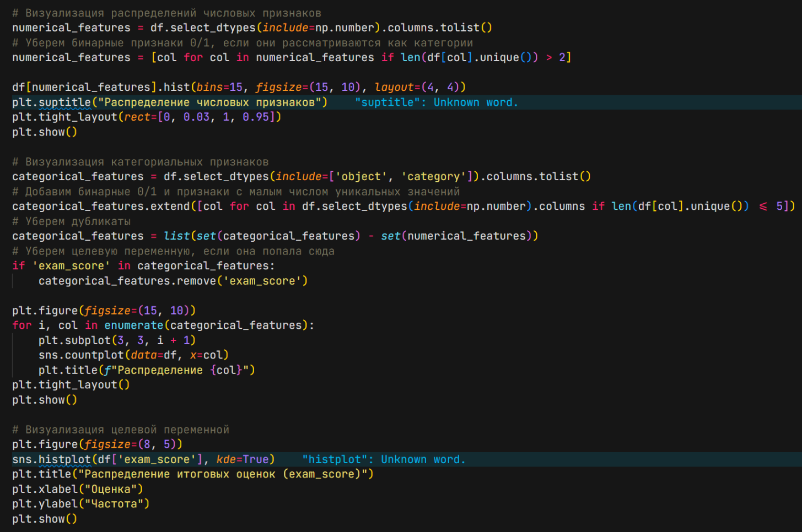
Рисунок 2 – Вывод распределения данных и пропусков

Построим диаграммы для иллюстрации распределения значений признаков.
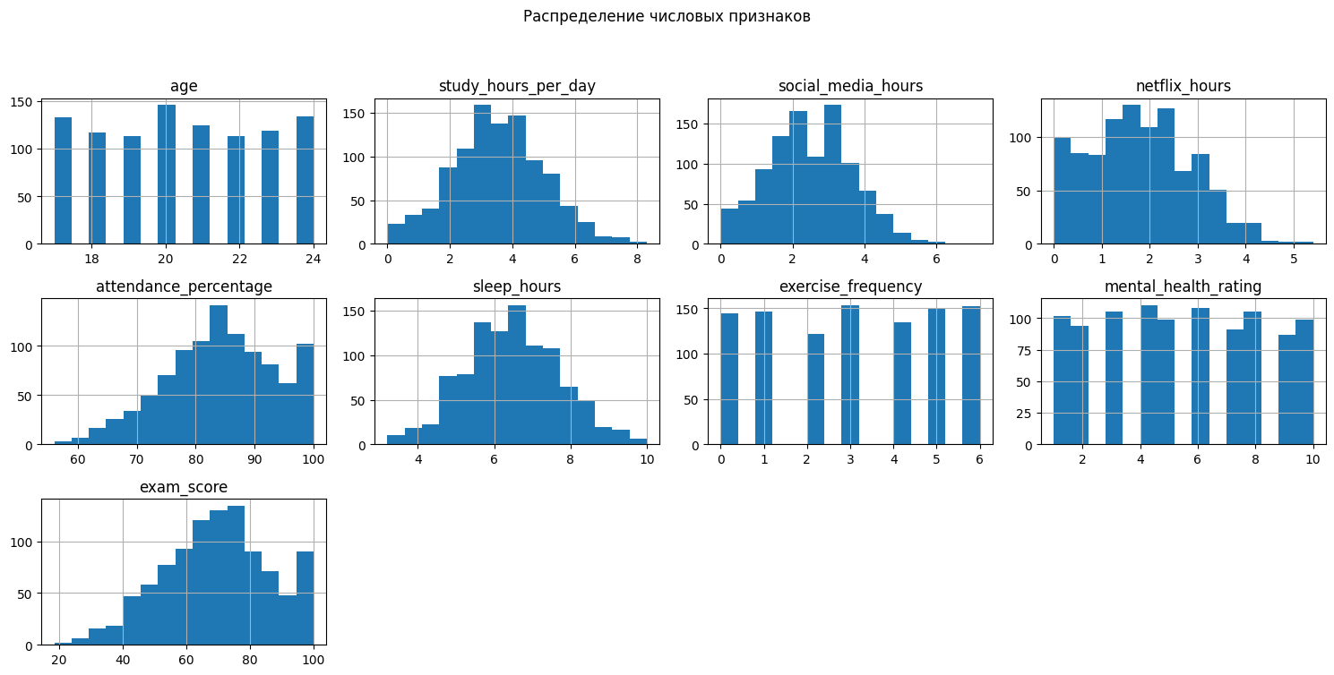
Рисунок 3 – Распределение числовых признаков.

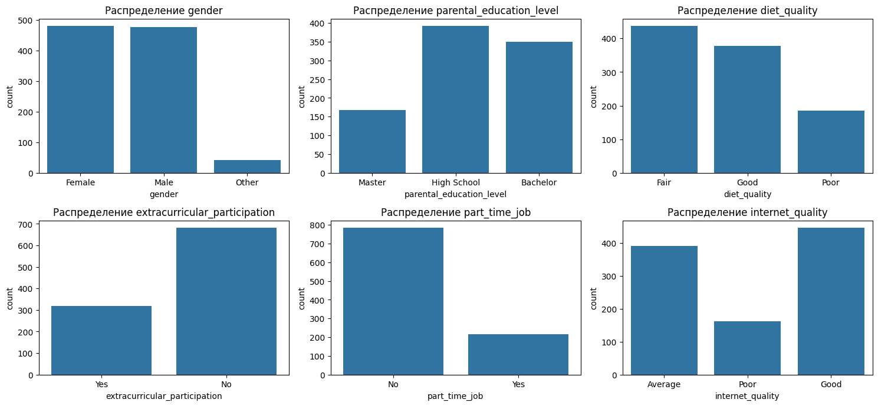
Рисунок 4 – Распределение категориальных признаков.
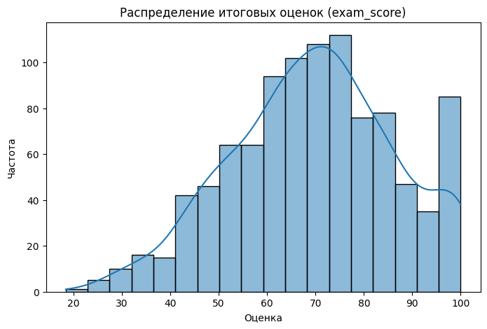
Рисунок 5 – Распределение целевой переменной.

Построим корреляционную матрицу признаков:
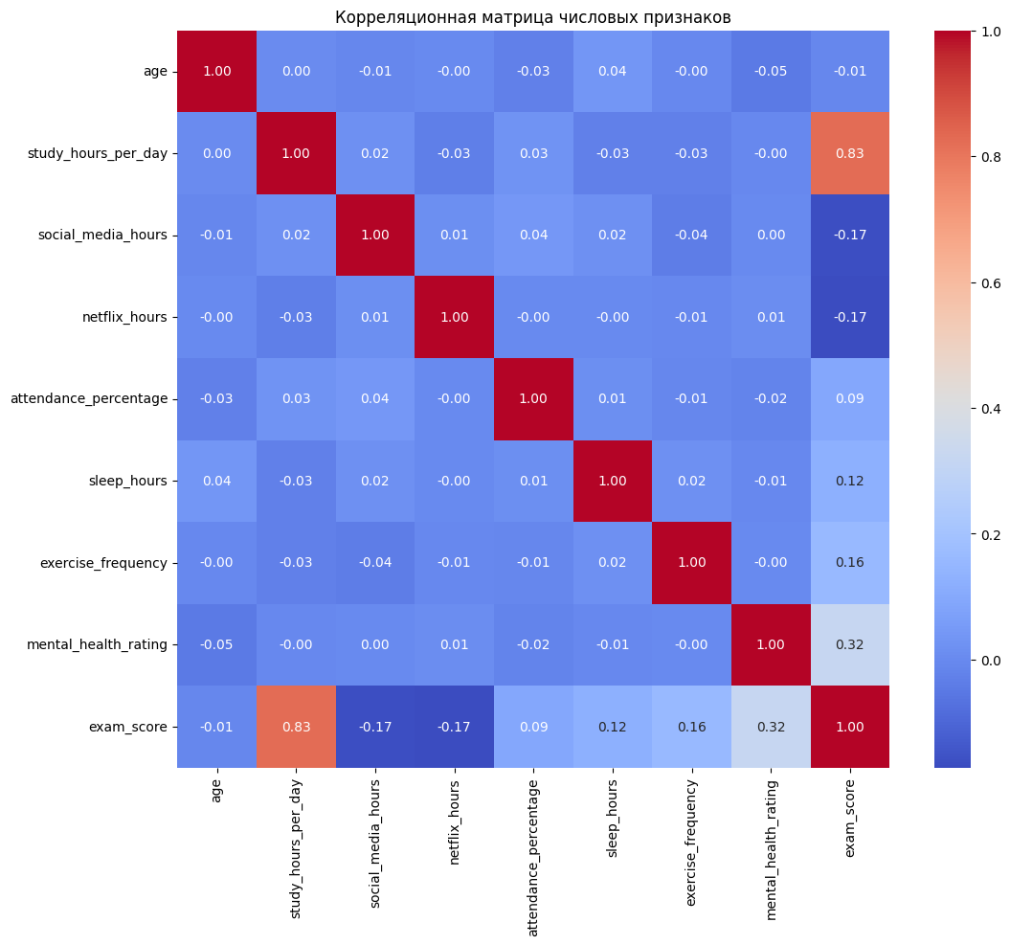
Рисунок 6 – Корреляционная матрица признаков.

Анализ корреляционной матрицы показывает, что некоторые признаки имеют значимую корреляцию с целевым признаком 'exam_score'. Наиболее сильная положительная корреляция наблюдается между 'exam_score' и 'study_hours_per_day' (0.83), что логично, поскольку большее время, затрачиваемое на учебу, как правило, способствует лучшим результатам на экзамене. Также заметна умеренная положительная корреляция между 'exam_score' и 'mental_health_rating' (0.32).
Остальные признаки демонстрируют слабую корреляцию с целевой переменной. Например, 'social_media_hours' (-0.17) и 'netflix_hours' (-0.17) имеют слабую отрицательную корреляцию с 'exam_score'. Признаки 'age' (-0.01), 'attendance_percentage' (0.09), 'sleep_hours' (0.12) и 'exercise_frequency' (0.16) показывают очень слабую связь с успеваемостью.
В данном датасете не наблюдается сильной взаимной корреляции между большинством других признаков (помимо их связи с 'exam_score'), что указывает на низкий риск мультиколлинеарности. Например, корреляция между 'social_media_hours' и 'netflix_hours' составляет всего 0.01, а между 'study_hours_per_day' и 'social_media_hours' - 0.00. Отсутствие сильных корреляций между независимыми переменными является положительным фактором для построения моделей машинного обучения, так как это снижает вероятность проблем, связанных с избыточностью информации и нестабильностью оценок в моделях.

Проведем масштабирование, кодирование и формирование признаков:
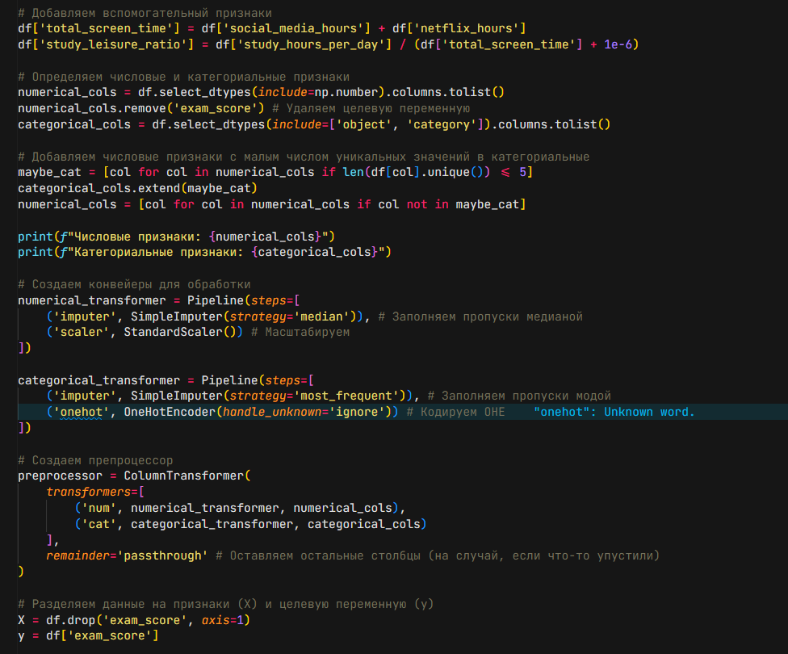
Рисунок 7 – обработка данных.

3. ВЫБОР МОДЕЛЕЙ И МЕТРИК ДЛЯ ОЦЕНКИ КАЧЕСТВА
Для оценки качества моделей выберем следующие метрики:
- MSE (Mean Square Error) - среднеквадратичная ошибка. Показывает среднюю величину ошибки предсказания академической успеваемости (например, в баллах). Чувствительна к выбросам, что важно для выявления значительных отклонений в прогнозировании как очень высоких, так и очень низких результатов.
- MAE (Mean Absolute Error) - средняя абсолютная ошибка. Показывает среднюю абсолютную разность между предсказанной и фактической успеваемостью. Менее чувствительна к выбросам по сравнению с RMSE, что дает более устойчивую оценку типичной ошибки модели.
- R² (коэффициент детерминации) - показывает долю дисперсии успеваемости, объясняемую моделью. Значения ближе к 1 указывают на лучшее качество модели и ее способность объяснять вариативность академических результатов на основе студенческих привычек.
Эти метрики позволят комплексно оценить:
- общую точность прогнозирования (RMSE)
- устойчивость модели к аномальным значениям (MAE)
- объясняющую способность модели (R²)

С учетом следующих факторов:
- Требование задания НИРС: не менее 5 моделей, не менее 2 ансамблевых моделей;
- Решение задачи регрессии и классификации (преобразование задачи);
- Датасет содержит числовые признаки.
выберем следующие модели:
- Линейная регрессия;
- Гребневая регрессия;
- Регрессия по методу Лассо
- Дерево решений;
- Случайный лес;
- Градиентный бустинг;

4. ПОСТРОЕНИЕ БАЗОВОГО РЕШЕНИЯ
Построим базовое решение для каждой из моделей:
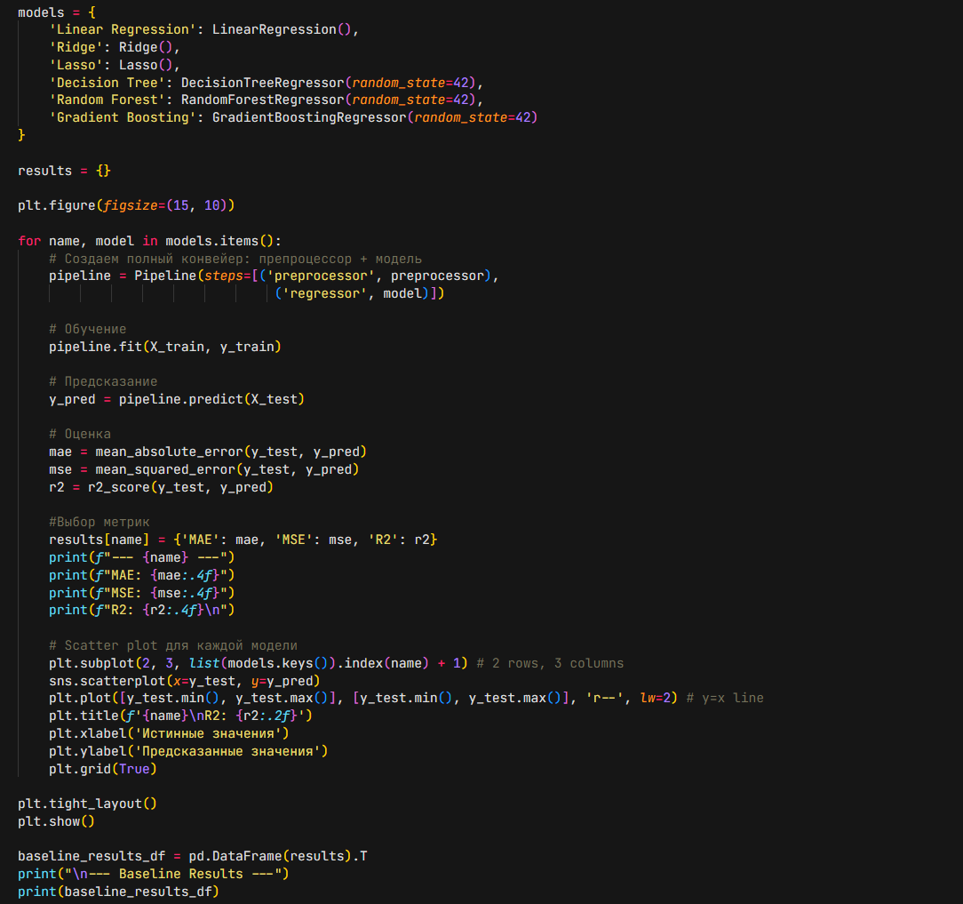
Рисунок 8 – Базовое решение.
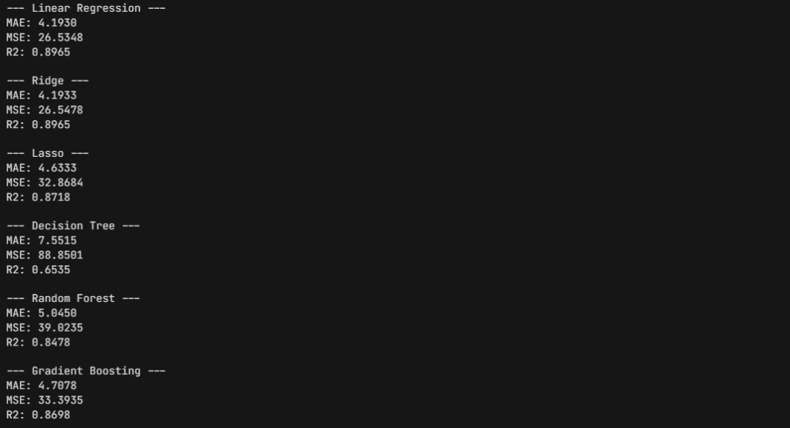
Рисунок 9 – Оценка точности базового решения.

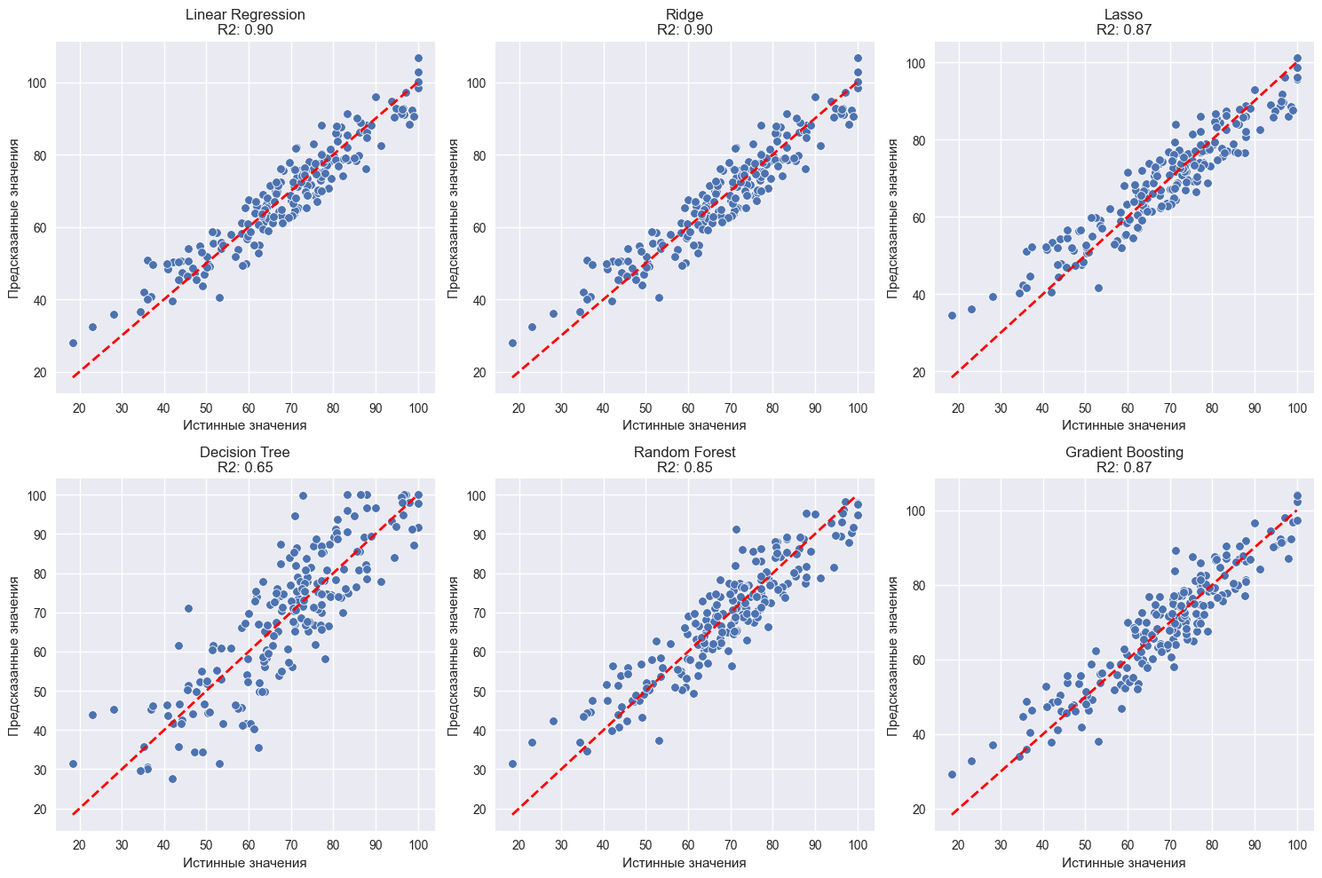
Рисунок 10 – Визуализация показателей базового решения.

5. ПОДБОР ГИПЕРПАРАМЕТРОВ
Для повышения точности моделей произведём подбор гиперпараметров моделей с использованием функции GridSearchCV и оптимизацию.

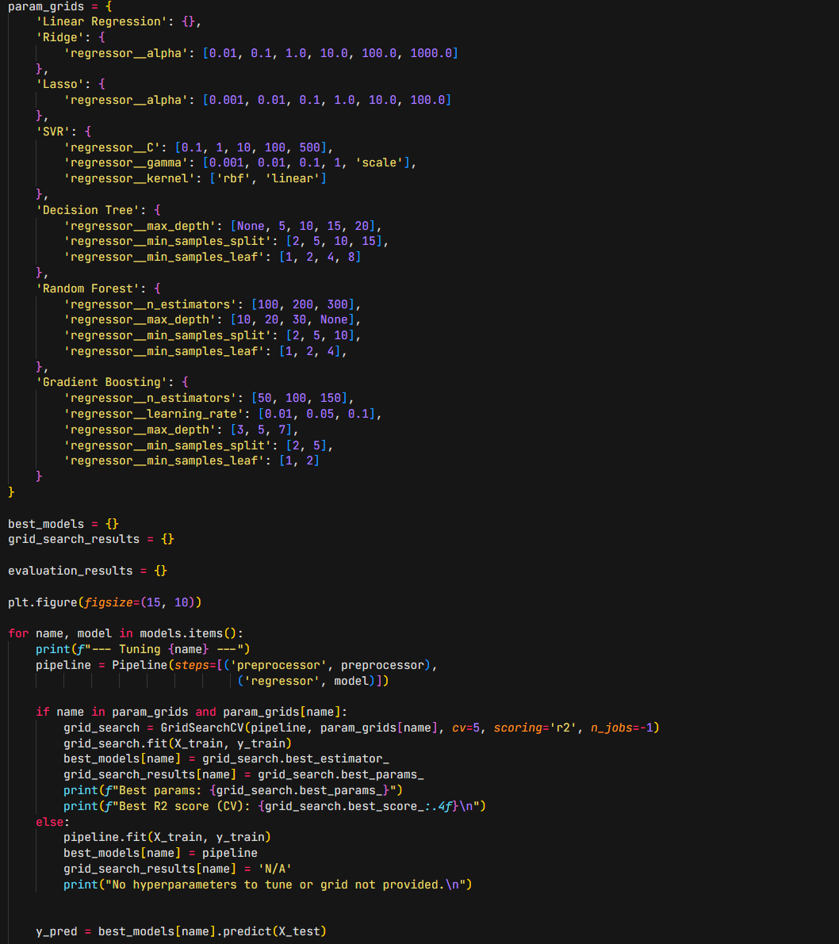
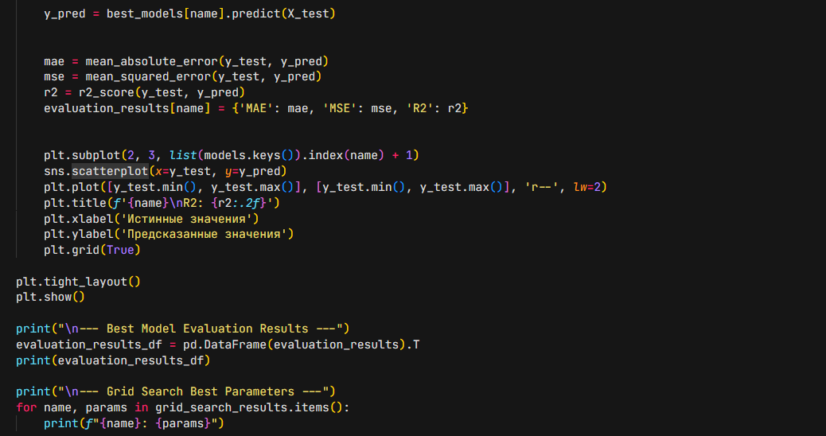

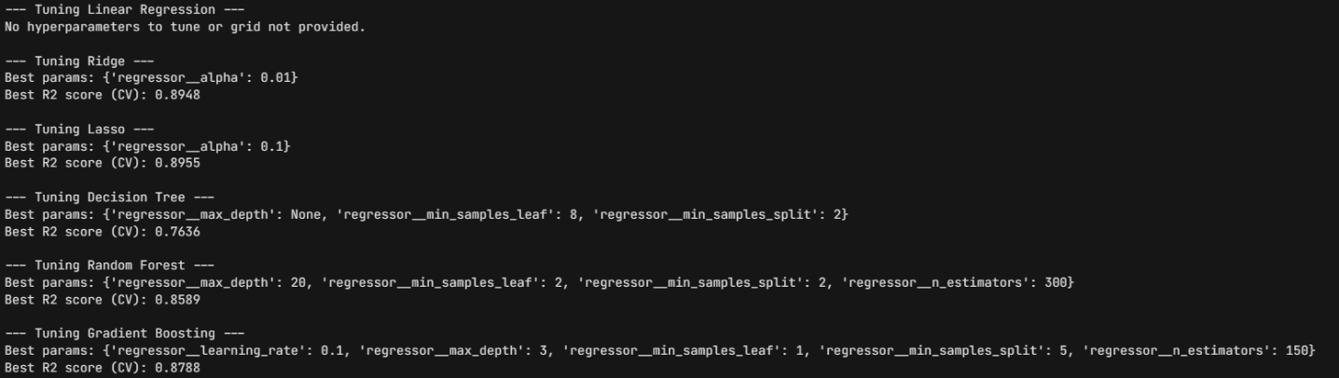
Рисунок 11 – Подбор гиперпараметров и оптимизация.

6. ОЦЕНКА КАЧЕСТВА МОДЕЛЕЙ
Построим диаграммы, отображающие оценки качества исследуемых моделей до и после подбора гиперпараметров:
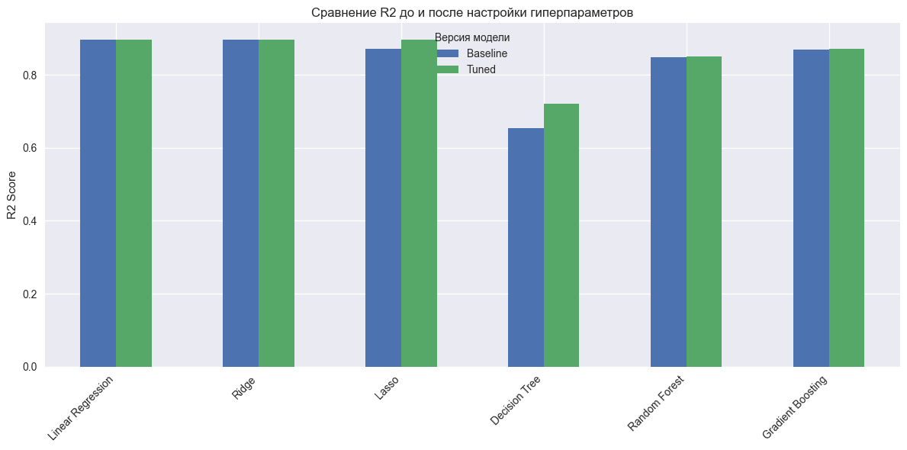
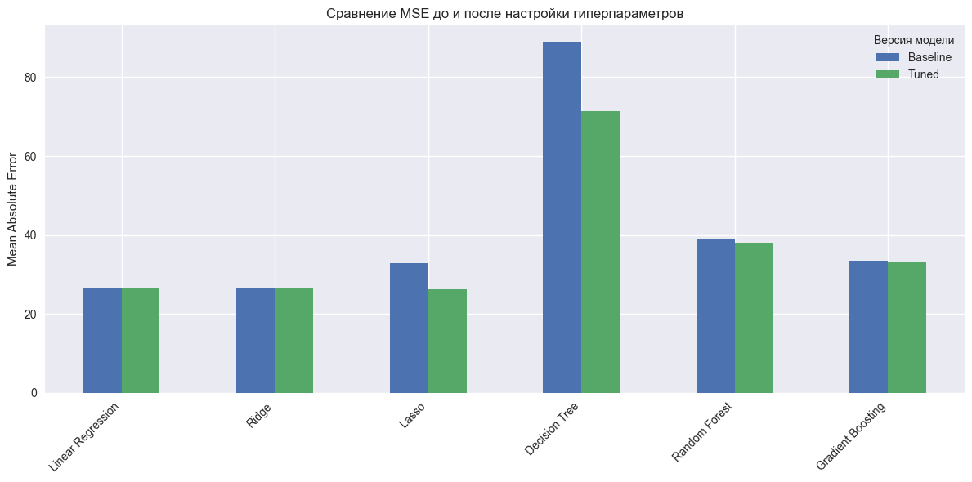
Рисунок 12 – Оценка моделей до и после оптимизации.

В ходе исследования наибольшую точность (0.9) по всем анализируемым метрикам показала модель Lasso.

7. ДОПОЛНИТЕЛЬНЫЕ ИЛЛЮСТРАЦИИ
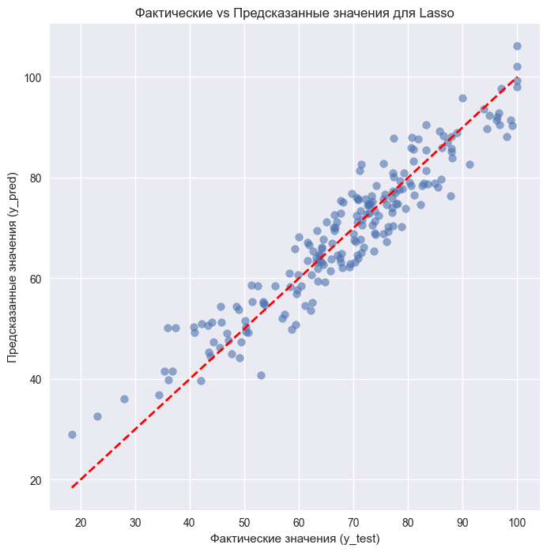
Рисунок 13 – Визуализация работы модели.
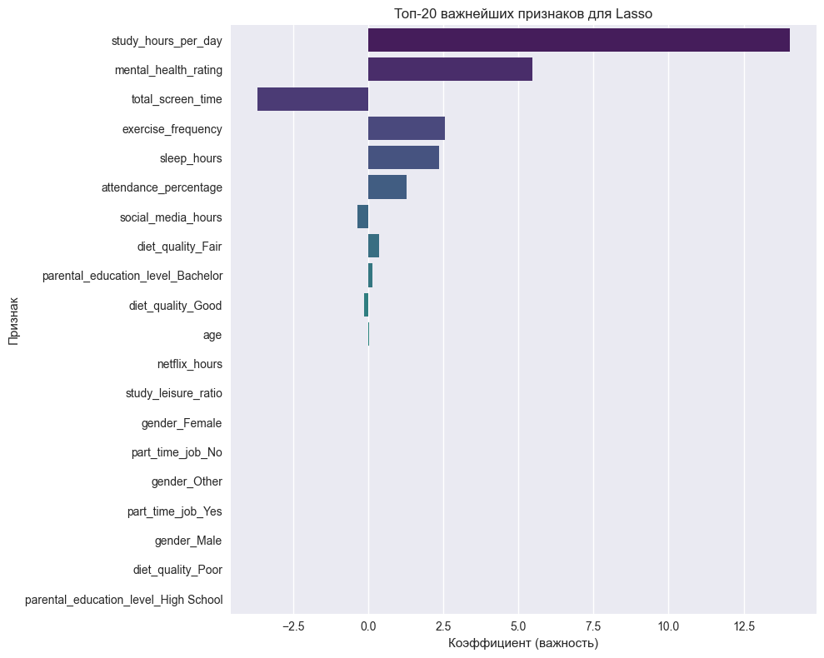
Рисунок 14 –Визуализация важнейший признаков.

8. ВЕБ-ПРИЛОЖЕНИЕ
Реализуем веб-приложение для демонстрации модели. Используем фреймворк Streamlit.
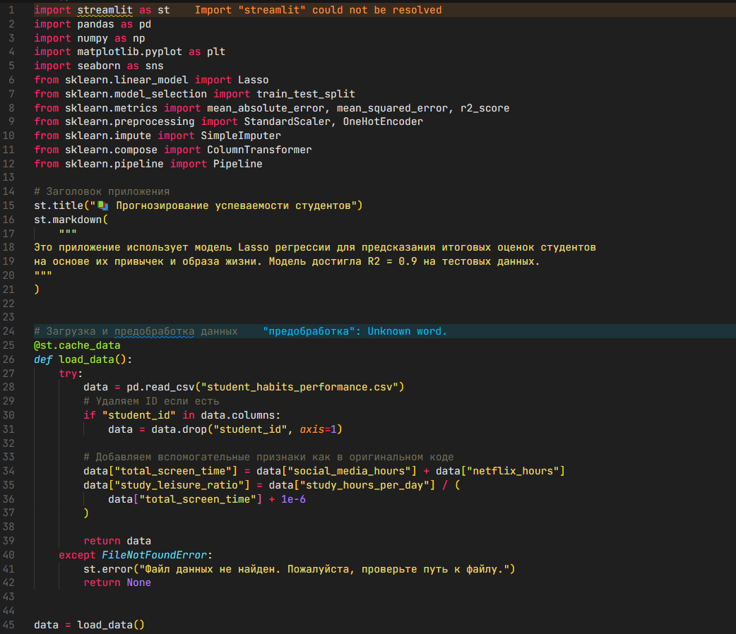
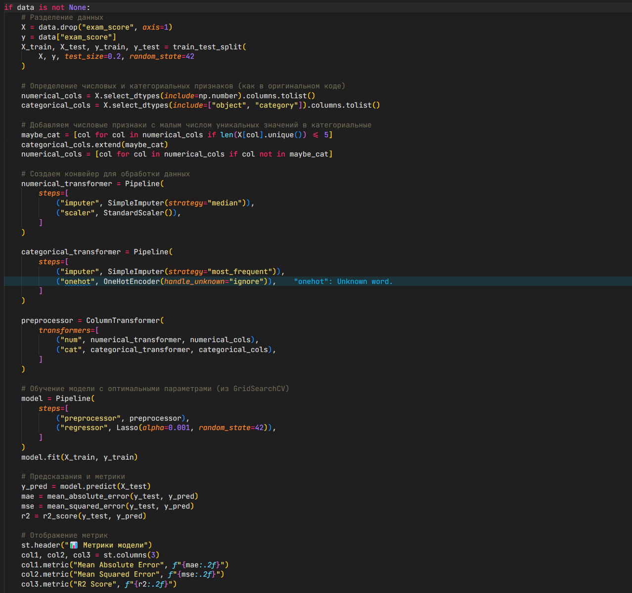
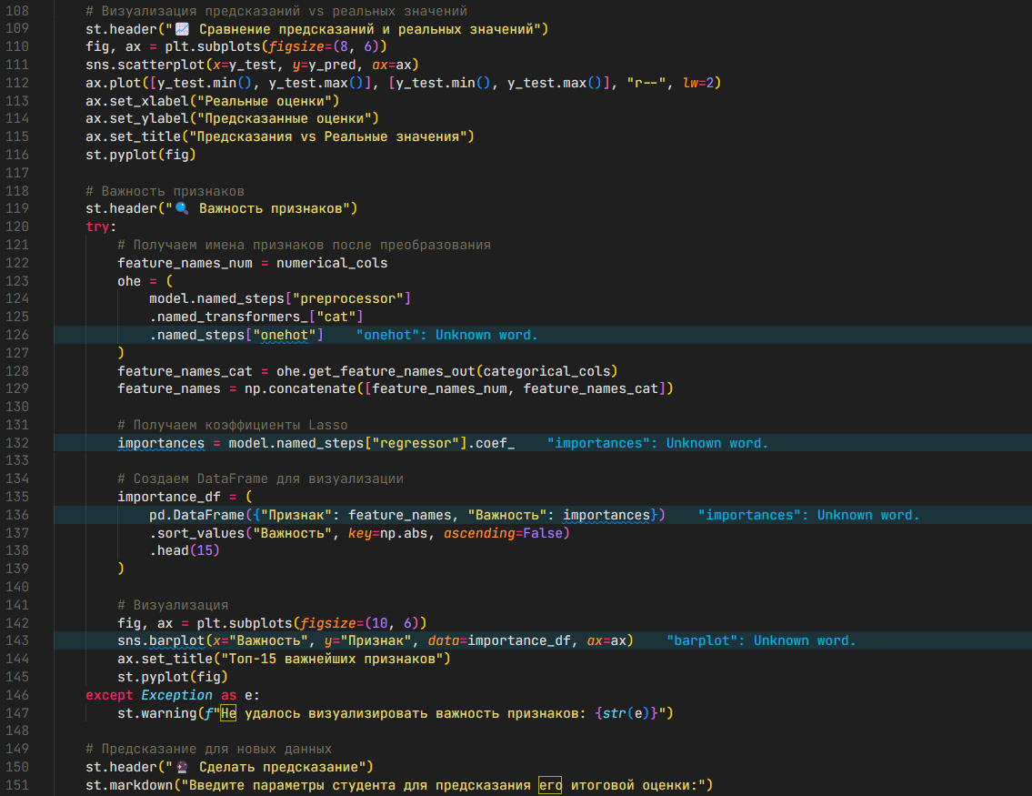

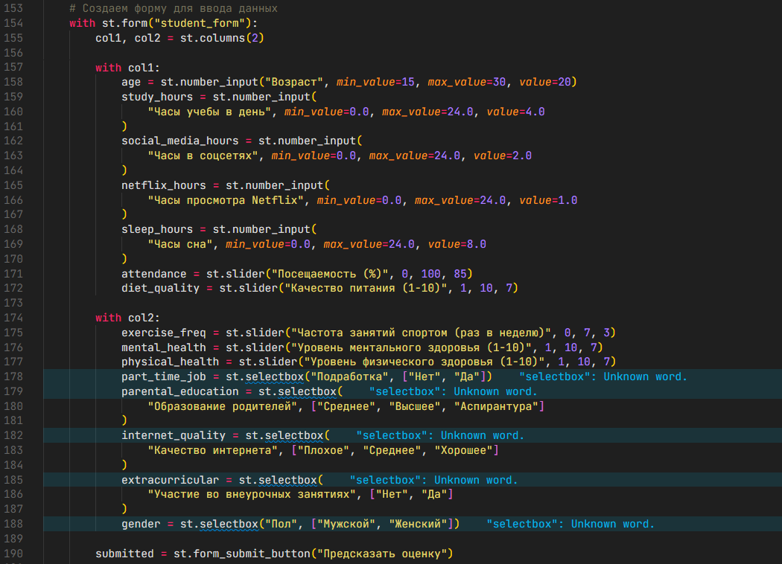
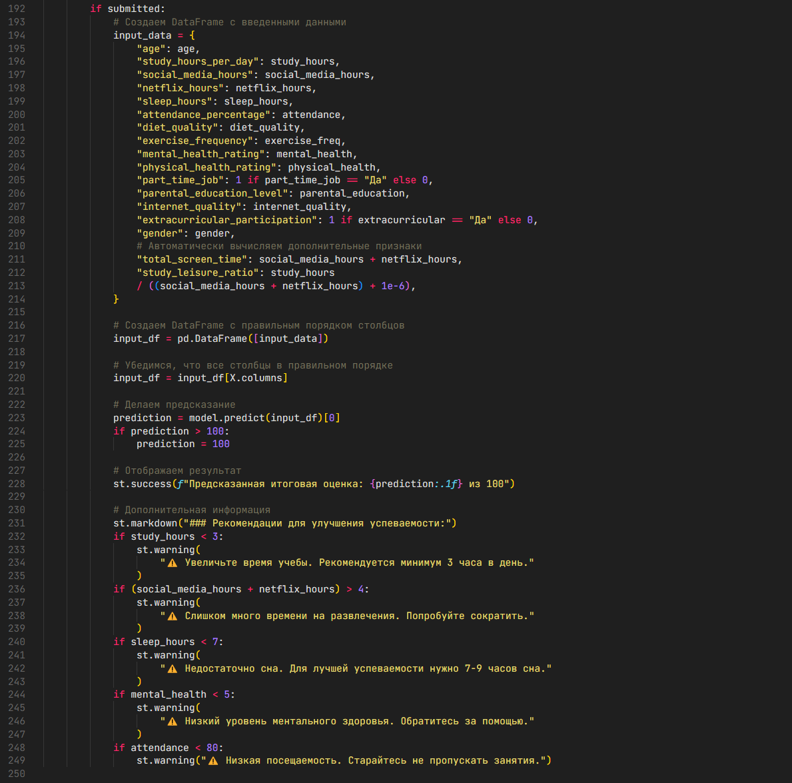
Рисунок 15 – Реализация веб-приложения для демонстрации модели.
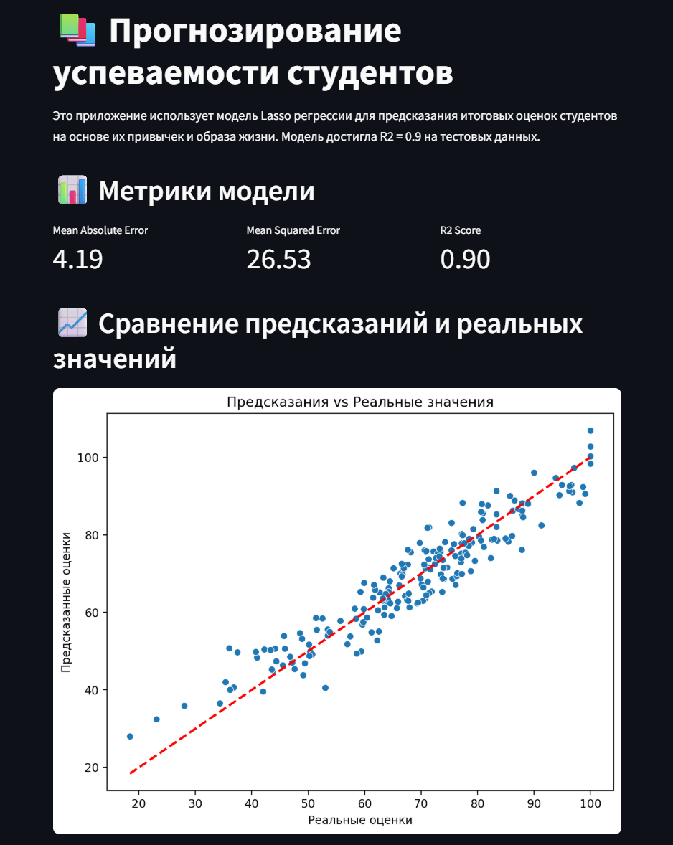
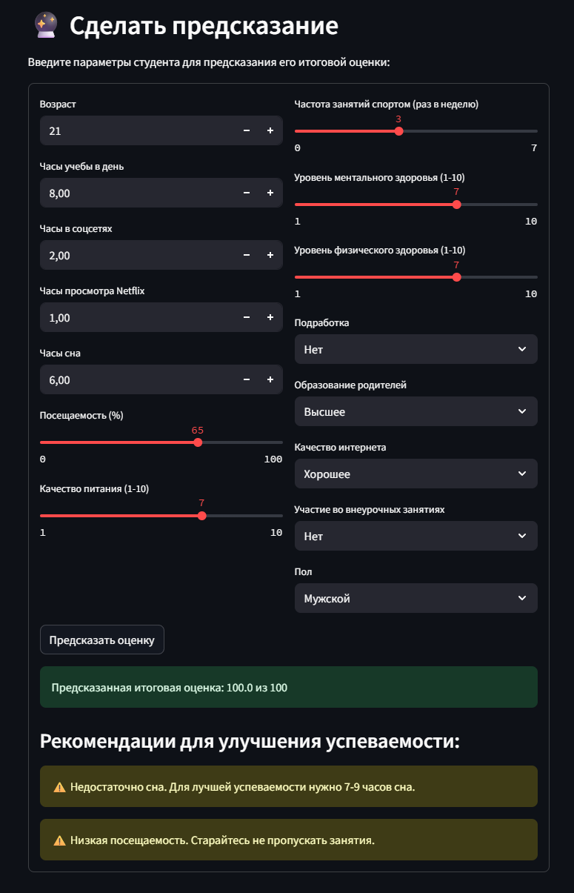
Рисунок 16 – Веб-приложение.

ЗАКЛЮЧЕНИЕ
В ходе выполнения научно-исследовательской было проведено исследование задачи определения успеваемости студента. Были проанализированы различные модели машинного обучения, в том числе ансамблиевые, а также их оптимизация путём подбора гиперпараметров.
Наиболее высокую точность по исследуемым метрикам показала модель регрессии по методу Лассо после подбора гиперпараметров.
Для демонстрации модели было разработано веб-приложение.
Таким образом, исследуемые модели машинного обучения и проведенный анализ позволяют не только прогнозировать академическую успеваемость, но и выявлять ключевые факторы, влияющие на нее. Результаты исследования могут служить основой для дальнейших научных и прикладных работ в области образования.

СПИСОК ИСПОЛЬЗОВАННЫХ ИСТОЧНИКОВ
- Документация Streamlit [Электронный ресурс] // streamlit.io URL: https://streamlit.io/ (дата обращения: 01.05.2025);
- «Python Data Science Handbook» Джейк Вандер-Плас [Электронный ресурс] // jakevdp.github.io. URL: https://jakevdp.github.io/PythonDataScienceHandbook/ (дата обращения: 02.05.2025);
- Документация по Python [Электронный ресурс] // Python. URL: https://docs.python.org/3/index.html/ (дата обращения: 01.05.2025);
- Методические указания НИРС по дисциплине «Технологии машинного обучения».

